

الاسم: ............................................
الفصل: .................................
اختبار فصل (القيمة المنزلية)
الصف الخامس الابتدائي
الفصل الدراسي الأول

١٠
الدرجة المستحقة

اكتبي بصيغة قياسية:
٦ + ٤٠ + ١٠٠٠ + ٣٠٠٠٠ + ٥٠٠٠٠٠
.......................................................
خمسون وسته من مئة
........................................................
ـــــــــــــــــــــــــــــــــــــــــــــــــــــــــــــــــــــــــــــــــــــــــــــــــــــــــــــــــــــــــــــــــــــــــــــــــــــــــــــــــــــــــــــــــــــــــــــــــــــــــــــــــــــــــــــــــــــــــــــــــــــــــــــــــــــــــــــــــــــــــــــــــــــــــــــــــــــــــــــــــــــــــــــــــــــــــــــــــــــــــــــــــــــــــــــــــــــــــــــــــــــــــــــــــــــــــــــــــــــــــــــــــــــــــــــــــــــــــــــــــــــــــــــــــــــــــــــــــــــــــــــــــــــــــــــــــــــــــــــــــــــــــــــــــــــــــــــــــــــــــــــــــــــــــــــــــــــــــــــــــــــــــــــــــــــــــــــــــــــــــــــــــــــــــــــــــــــــــــــــــــــــــــــــــــــــــــــــــــــــــــــــــــــــــــــــــــــــــــــــــــــــــــــــــــــــــــــــــــــــــــــــــــــــــــــــــــــــــــــــــــــــــــــــــــــــــــــــــــــــــــــــــــــــــــــــــــــــــــــــــــــــــــــــــــــــــــــــــــــــــــــــــــــــــ
قارني بين ما يلي مستخدمة ( < ، > ، = ):
٠,٥ ٠,٧ ١٤٥٠ ١٤٦٠
٦,٥٠٠ ٦,٥ ٢٣٦٨١ ٢٤٦٨١
٠,٩١ ٠,٩٠ ٥٩٧ ٥٨٩
ـــــــــــــــــــــــــــــــــــــــــــــــــــــــــــــــــــــــــــــــــــــــــــــــــــــــــــــــــــــــــــــــــــــــــــــــــــــــــــــــــــــــــــــــــــــــــــــــــــــــــــــــــــــــــــــــــــــــــــــــــــــــــــــــــــــــــــــــــــــــــــــــــــــــــــــــــــــــــــــــــــــــــــــــــــــــــــــــــــــــــــــــــــــــــــــــــــــــــــــــــــــــــــــــــــــــــــــــــــــــــــــــــــــــــــــــــــــــــــــــــــــــــــــــــــــــــــــــــــــــــــــــــــــــــــــــــــــــــــــــــــــــــــــــــــــــــــــــــــــــــــــــــــــــــــــــــــــــــــــــــــــــــــــــــــــــــــــــــــــــــــــــــــــــــــــــــــــــــــــــــــــــــــــــــــــــــــــــــــــــــــــــــــــــــــــــــــــــــــــــــــــــــــــــــــــــــــــــــــــــــــــــــــــــــــــــــــــــــــــــــــــــــــــــــــــــــــــــــــــــــــــــــــــــــــــــــــــــــــــــــــــــــــــــــــــــــــــــــــــــــــــــــــــــــ
اشترت سلمى $\frac{٣}{١٠}$ كجم عسلاً. اكتبي هذا الكسر على صورة كسر عشري.
........................................................

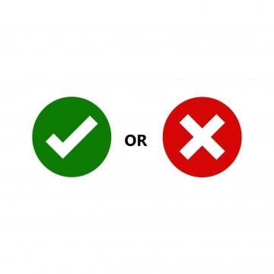
ـــــــــــــــــــــــــــــــــــــــــــــــــــــــــــــــــــــــــــــــــــــــــــــــــــــــــــــــــــــــــــــــــــــــــــــــــــــــــــــــــــــــــــــــــــــــــــــــــــــــــــــــــــــــــــــــــــــــــــــــــــــــــــــــــــــــــــــــــــــــــــــــــــــــــــــــــــــــــــــــــــــــــــــــــــــــــــــــــــــــــــــــــــــــــــــــــــــــــــــــــــــــــــــــــــــــــــــــــــــــــــــــــــــــــــــــــــــــــــــــــــــــــــــــــــــــــــــــــــــــــــــــــــــــــــــــــــــــــــــــــــــــــــــــــــــــــــــــــــــــــــــــــــــــــــــــــــــــــــــــــــــــــــــــــــــــــــــــــــــــــــــــــــــــــــــــــــــــــــــــــــــــــــــــــــــــــــــــــــــــــــــــــــــــــــــــــــــــــــــــــــــــــــــــــــــــــــــــــــــــــــــــــــــــــــــــــــــــــــــــــــــــــــــــــــــــــــــــــــــــــــــــــــــــــــــــــــــــــــــــــــــــــــــــــــــــــــــــــــــــــــــــــــــــــ
ضعي علامة أمام العبارة الصحيحة وعلامة أمام العبارة الخاطئة:
الصيغة اللفظية هي طريقة كتابة العدد باستعمال الأرقام ( )

يقرأ الكسر العشري ٣٥,١٩ خمسة وثلاثون وتسعة عشر من مئة ( )

رتبي من الأصغر حتى الأكبر:
اثمان أربع العاب أطفال بالريال السعودي:
٢٥,٤ / ٢٦,٢ / ٢٥,٨ / ٢٧
..............................................................................................
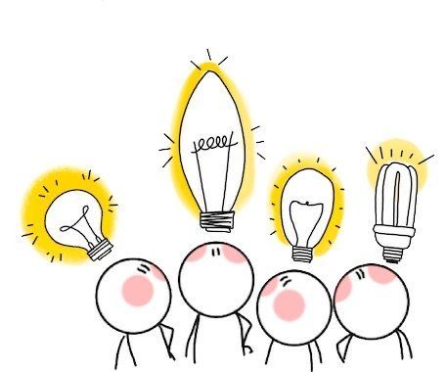
المسافات المقطوعة بالكيلومترات:
٥٦٧ / ٦٤٣ / ٥٩٠ / ٦٤٥
..............................................................................................
ـــــــــــــــــــــــــــــــــــــــــــــــــــــــــــــــــــــــــــــــــــــــــــــــــــــــــــــــــــــــــــــــــــــــــــــــــــــــــــــــــــــــــــــــــــــــــــــــــــــــــــــــــــــــــــــــــــــــــــــــــــــــــــــــــــــــــــــــــــــــــــــــــــــــــــــــــــــــــــــــــــــــــــــــــــــــــــــــــــــــــــــــــــــــــــــــــــــــــــــــــــــــــــــــــــــــــــــــــــــــــــــــــــــــــــــــــــــــــــــــــــــــــــــــــــــــــــــــــــــــــــــــــــــــــــــــــــــــــــــــــــــــــــــــــــــــــــــــــــــــــــــــــــــــــــــــــــــــــــــــــــــــــــــــــــــــــــــــــــــــــــــــــــــــــــــــــــــــــــــــــــــــــــــــــــــــــــــــــــــــــــــــــــــــــــــــــــــــــــــــــــــــــــــــــــــــــــــــــــــــــــــــــــــــــــــــــــــــــــــــــــــــــــــــــــــــــــــــــــــــــــــــــــــــــــــــــــــــــــــــــــــــــــــــــــــــــــــــــــــــــــــــــــــــــ
اعداد الركاب المسافرين من مطارات المملكة الى المطارات الخارجية لعام ١٤٣٢ هـ
المطار | عدد الركاب
البحرين | ٢٥١٨٤
دبي | ٣٩٧٩٦٢
عُمان | ٥٩٣٩١
من خلال الجدول المجاور اجيبي عما يلي:
- ما المطار الذي استقبل أكبر عدد من الركاب المسافرين؟

.....................................................

- ما المطار الذي استقبل خمسة وعشرون ألف ومئة واربعه وثمانون؟

....................................................

انتهت الأسئلة يا مبدعة
معلمة المادة: ندى العيدي

